**Описание решения с внешним файловым хранилищем.**

Решение состоит из двух компонентов:

1. HTTP-сервис реализованный на PYTHON.
2. Класс в Галактике для работы с сервисом, реализован на VIP.

**HTTP-сервис.**

Сервис реализован на PYTHON, физически представляет собой один файл app.py, в котором реализованы методы загрузки, получения и удаления файлов.

Общий принцип работы сервиса:

* Загрузка файла: по API сервис получает файл (содержимое, название, расширение и текстовое описание), файлу присваивается уникальный идентификатор GUID и с этим идентификатором файл сохраняется на диск без расширения, дополнительно содержимое файла шифруется с использованием крипто-ключа. Информация о названии, расширении и присвоенном идентификаторе записывается в БД (PGSQL). Ответом на запрос является JSON со статусом ответа и присвоенным файлу GUID.
* Получение файла: по API сервис получает GUID файла и, если он существует в БД и на диске хранилища, переносится во временную папку с одновременным дешифрованием содержимого с использованием крипто-ключа, дата и время создания файла меняется на текущую на сервере. Ответом на запрос является JSON со статусом запроса и HTTP ссылкой на файл. Так же в сервис смотрит содержимое временной папки и удаляет все файлы старше 5 минут.
* Удаление файла: по API сервис получает GUID файла и, если он существует в БД и на диске хранилища, удаляет файл с диска и из БД. Ответом на запрос является JSON со статусом запроса.

Установка сервиса описана в файле install.txt, находящемся в архиве с сервисом.

Ниже скрин хранимых файлов на сервере:

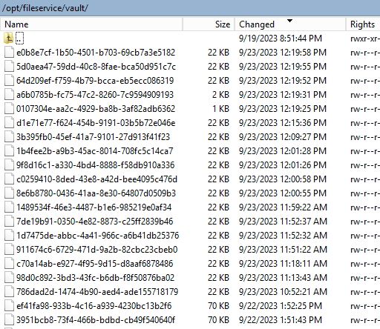

**Класс в Галактике для работы с сервисом.**

В галактике реализован класс для работы с файловым хранилищем, название класса «FILESREF_File_hRefi».

Для работы создана новая таблица «File_hRef». Лот для создания таблицы находится в архиве (CreateTables.lot)

Класс использует в своей работе две настройки:

* "Настройки СНГ \ Файловый сервис \ Сайт API", код FILESREF.HREF_PATHAPI. В настройке указывается адрес сервера, на котором установлен сервис.
* "Настройки СНГ \ Файловый сервис \ Разрешить удаление в хранилище файлов", код FILESREF.HREF_F_F8. Настройка принимает значение «да» и «нет»:
  + «ДА» - при удалении (F8) файл будет удален из сервиса и запись о нем в БД Галатики также будет удалена;
  + «НЕТ» - в сервисе изменений не происходить, а в Галактике записи присваивается признак архива.

Описание класса и пример использования находится в файле FILESREF_File_hRef.Vih.

Также в архиве реализован производственный алгоритм «Algoritm_File_hRef»(код 6100) для вызова окна работы с файлами.

Для использования алгоритма необходимо прописать в USERALGOR.LST строку «AlgorithmName = 'Algoritm_File_hRef'», после чего переинициализировать алгоритмы. Алгоритм можно использовать в группе настроек «Дополнительные функции локального меню» для работы с вложениями.

Примеры интерфейса ниже:

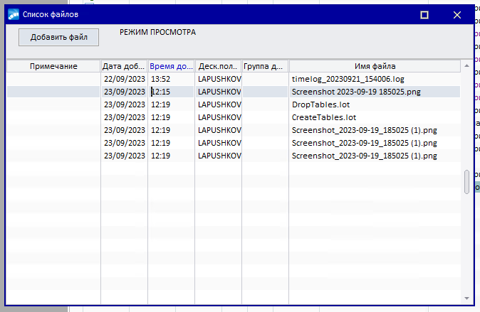

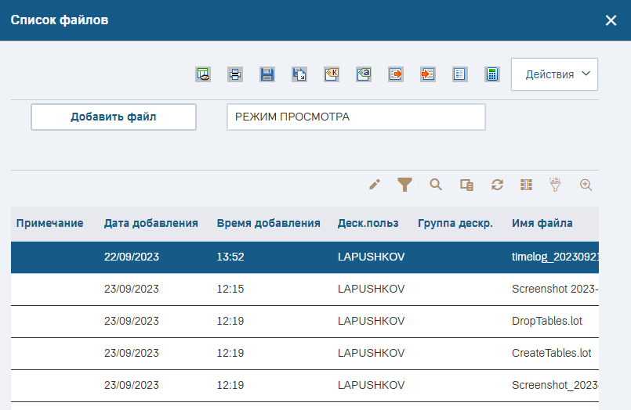

По кнопке «Добавить файл» открывается окно с выбором файла и далее, если выбор сделан, файл добавляется в файловое хранилище и добавляется запись в данный интерфейс.

По двойному клику мышки на записи (или нажатию ENTER) :

* Если десктопная версия – файл скачивается во временную директорию галактики и выполняется попытка его открытия средствами операционной системы
* Если web версия, то во временную директорию галактики и далее передается в WEB браузер как скачанный файл – отображается в загрузках